COMPUTACION III
EXCEL

Grupo: 52B  Clase: 5 horas | Prof. ELIZABETH DE LOS RIOS  Tarea: Semana del 6 al 10 de nov.

OBJETIVO: Aprender a utilizar y localizar dentro del programa Hoja de Cálculo EXCEL, los diferentes comandos que se pueden usar para la creación de la hoja de cálculo. Aplicar un ejemplo con los comandos utilizados en esta semana.
INSTRUCCIONES PARA LA TAREA:
1.- Imprimirás las hojas con las instrucciones de tu tarea, y les colocaras un pie de página, con los datos que ya conoces, para entregar el martes 14 de noviembre.
2.- Desarrollaras una hoja de cálculo, con los datos que se envían en esta tarea, y la entregaras impresa el miércoles 15 de noviembre.

EJERCICIO 8

- Crea la siguiente hoja de cálculo.

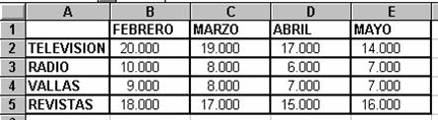

2.- Modifica el ancho de las columnas para que se ajuste automáticamente al contenido de las mismas.
3.- Modifica el alto de la fila donde tenemos el título.
4.- Modifica con PERIODICOS, 17,500, 22,000. 19,000 y 12,000.
VOLANTES, 15,000, 13,000, 11,500, 13,800.
5.- Calcula los meses siguientes, con la última cantidad, con los siguientes porcentajes: JUNIO 2%, JULIO 2.5%, AGOSTO 2.2%, SEPTIEMBRE 1.5%, OCTUBRE 1.4%, NOVIEMBRE 2.1% Y DICIEMBRE CON EL 2.8%.
6.- Calcula todos los totales; utilizando en las filas el método manual y en las columnas la función Autosuma
7- Grabar la práctica con el nombre “PUBLICIDAD” y salir de Excel.
8- Cerrar la hoja.
10.- Todas las formulas deberán observarse.
11.- Aplicar formato, para la entrega de la hoja de cálculo.

DESARROLLO DE LA CLASE:
Dentro de la clase en el laboratorio de computo, y utilizando la computadora y la hoja de cálculo EXCEL.
1.- Se hará cada una de las lecturas que trae el contenido del Testing Program correspondientes al primer examen parcial de la Competencia Administrar Archivos en Excel.
2.- Se verán y se estudiaran los videos de cómo realizar cada uno de los procedimientos descritos para la solución de cada reactivo que contendrá el examen.
3.- Posteriormente se leerán los reactivos de las prácticas, se copiarán y se responderán estás en tu cuaderno, tienes que tener en el cuaderno todos los reactivos de las prácticas de cada uno de los temas del Testing Program, que se realizaran esta semana con los pasos necesarios para finalizar con éxito cada uno de los reactivos correspondientes al periodo que se trabajara en este caso.
Recuerda que el Testing Program te pide que realices los reactivos con precisión, no puedes estar haciendo clic en todas las pestañas para buscar el comando que necesitas, por lo que tendrás que repasar las pestañas que ya tienes hechas en tu cuaderno, si te llegas a equivocar, puedes reiniciar el reactivo, para que lo contestes de manera precisa y en el menor número de pasos, de lo contrario el programa te calificara erróneamente la respuesta. Lo esperado es que hagas de 5 a 8 reactivos por clase, por lo deberemos terminar el primer bloque en más o menos 15 días.
*Todo lo que hagas de Testing Program deberá estar en tu cuaderno, con la fecha del día y el nombre de la Competencia que estamos trabajando.
4.- se realizará la siguiente practica en Excel en el salón, para entregar impresa el miércoles 15 de noviembre.
5.- Utiliza el formato de entrega de las hojas de cálculo para tu trabajo. Centra la hoja de cálculo, centra los títulos y coloca las formulas dentro de la hoja.

EJERCICIO 9
Dada la factura del comercio " LA ELEGANTE" completar los espacios vacíos

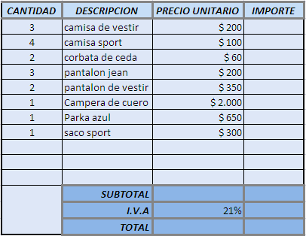

1.- Calcula las operaciones que se te piden. Utilizar FORMULAS y la función SUMA
2.-Completar los espacios utilizando la función SUMAPRODUCTO

LOS TEMAS POR VER ESTA SEMANA SERAN:
COMPETENCIA ADMINISTRAR ARCHIVOS.

6.- GUARDAR LIBROS CON EL FORMATO PREDETERMINADO DE EXCEL
7.- GUARDAR LIBROS CON DIFERENTES FORMATOS
8.- GUARDAR LIBROS CON CONTRASEÑA DE APERTURA O ESCRITURA
9.- CERRAR LIBROS
10.- PERSONALIZAR LA CINTA DE OPCIONES
11.- PEERSONALIZAR LA BARRA DE ACCESO RAPIDO
12.- MOSTRAR LINEAS DE DIVISION.
13.- CAMBIAR EL COLOR DE LA CUADRICULA

